VELKOMMEN TIL

HOLMEN OPEN
TROPPSFEST

12. - 14. mai 2023

TROPPSGYMNASTIKK
KVINNER, MENN, MIKS
ASPIRANT, REKRUTT, JUNIOR, SENIOR

Vi i Holmen Tropp & Turn har gleden av å invitere alle aldersgrupper til vår årlige troppsfest HOLMEN OPEN!
Vi ønsker alle gymnaster, trenere, lagledere, foresatte og familie hjertelig velkommen!
To flotte dager med sosiale aktiviteter, oppvisning, konkurranse i troppsgymnastikk, vennekveld og badeland. Benytt anledningen til å knytte nye vennskap! HOLMEN OPEN er en nasjonal konkurranse hvor ferske rekrutter møter rutinerte seniorer til troppsfest!
Norges Gym- og Turnforbund, NGTF, har godkjent HOLMEN OPEN Troppsfest som en av to nasjonale konkurranser med deltakelse fra hele landet, for utøvere fra 6 år og oppover innen troppsgymnastikk. Benytt sjansen til å ta med hele klubben på en felles samling.
Når: Helgen 12. - 14. mai 2023
Sted: Leikvollhallen i Risenga Idrettspark
Følg med på www.holmenturn.no – Vi oppdaterer jevnlig!
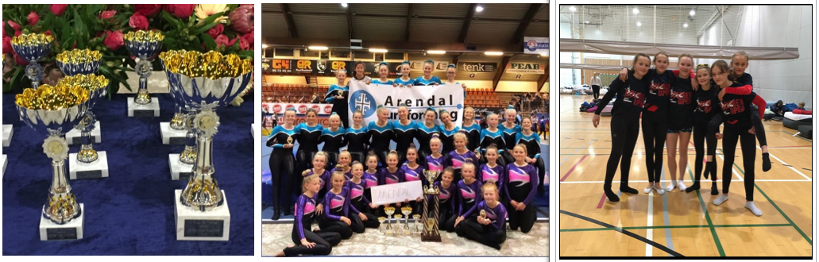
Aldersgrupper som er velkommen til å delta:
Aldersgruppe 6-8 år – klubber lokalt i kretsen Viken og Oslo
Aldersgruppe 9-10 år – klubber regionalt – Region øst
Aldersgruppe 11 år og eldre – nasjonalt
KLASSER TROPP - NASJONALE KLASSER:
OPPVISNING 6 -10 år eller GymX Ingen
REKRUTT 11-13 år Karakter og rangering JUNIOR, Kvinner, Menn, Miks 13-17 år Karakter og rangering
SENIOR, Kvinner, Menn, Miks 16 år og eldre Karakter og rangering
Det er 1/3-dels premiering av rekrutt, junior og senior ved høyeste poengsum i frittstående, tumbling og trampett. Det er deltakerpremier til oppvisning, aspirant og rekrutt.
HOLMEN-TROFEET
Holmen-trofeet er en vandrepokal som deles ut i Nasjonale klasser. I Nasjonale klasser er det høyeste poengsum uansett øvelse og klasse som vinner.
I 2019 var det Arendal som fikk med seg vandrepokalen i Nasjonale klasser og Oslo Turn vant vandrepokalen i TeamGym. Hvem tar med seg pokalene i 2023?
TRENINGS- OG KONKURRANSEPLAN
Trenings- og konkurranseplan blir publisert på vil bli publisert på Holmen Tropp og Turn sin hjemmeside og sendt pr epost til kontaktpersonen til alle påmeldte klubber etter påmeldingsfristen..
Gjennomføringen:
I år som tidligere år legger vi opp følgende gjennomføring av oppvisning og konkurranse:
-oppvisning er i aksjon tidlig lørdag.
-nasjonale klasser for rekrutt og junior går over begge dagene.
-senior kjører kun en dag.
NB! Gjennomføringen er avhengig av hvor mange påmeldte det er i de ulike aldersgruppene.
VENNEKVELD:
Den populære vennekvelden organiseres i puljer. Det blir buffé med ulik type mat hvor alle finner noe de liker. Etter at man har spist går man over til Risenga Badeland. Her har vi det gøy sammen et par timer med frie vannaktiviteter i rutsjebaner, flytende hinderbane, varmt basseng, kaldt bad, badstue, stupetårn (1m, 3m,5m), dampbad og vanlig basseng for alle som deltar på vennekvelden. Hver klubb må ha med en voksen per 10 gymnaster i badeland. Dette er «vannvittig gøy» og en flott mulighet til å bli kjent med nye gymnast-venner.
VI TILBYR OVERNATTING:
Vi tilbyr overnatting (i hall) og frokost. Meld på i påmeldingsskjemaet.
Pris på overnatting inkludert frokost: kr 250,- pr. natt pr. stk.
Husk å ta med sovepose og liggeunderlag.

HOTELL:
Dersom dere ønsker å bo på hotell, ligger det tre hoteller relativt nært Leikvollhallen:
Thon Hotell Vettre tlf. 66 90 22 11, Konglungveien 201, Vettre
Scandic Asker tlf 23 15 54 00, Askerveien 61, Asker
Quality Hotell Leangkollen tlf 66 76 70 00, Bleikeråsen 215, Asker
NB! Hver klubb bestiller rom og gjør opp selv. Vær tidlig ute.

PRISER HOLMEN OPEN Troppsfest:
Pris pr. gymnast inkl. t-skjorte kr 400,-
Pris pr. lag i Nasjonale klasser kr 600,-
Pris skoleovernatting inkl. frokost pr. natt: kr 250,- pr. pers.
Varm kveldsmat fredag: kr 150,- pr. pers.
Varm lunsj lørdag og søndag: kr 150,- pr. pers. pr. dag
Pris vennekveld pr. gymnast kr 400,- pr. pers. Min. en voksen pr. 10 gymnaster, vennekveld kr. 200,- pr pers.
Gebyr for påmelding etter fristen 2.april 2020 kr 600,-
PÅMELDINGSFRIST: søndag 16. april 2023
Vi oppfordrer alle til å melde seg på så tidlig som mulig. Vær tidlig ute – meld på nå!
Påmelding via: https://forms.gle/echyC4CN5UMPikCz5
Spørsmål om arrangementet kan rettes til benjamin@holmenturn.no
Ved påmelding etter 16.april påløper ett gebyr på kr 600,- pr. klubb.
Følg oppdateringer på www.holmenturn.no – Vi oppdaterer jevnlig!
Følg gjerne Holmen Tropp & Turn på FB, IG, TikTok eller vår hjemmeside www.holmenturn.no

Med vennlig hilsen

